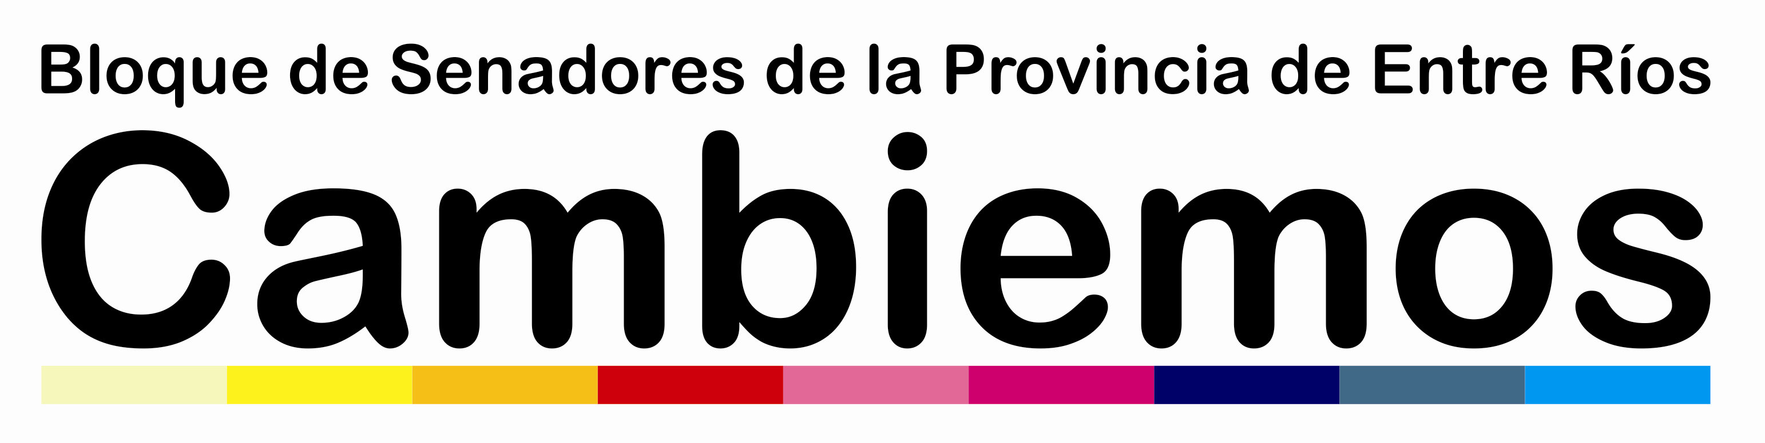

PROYECTO DE COMUNICACIÓN AL PODER EJECUTIVO

OBJETO: Que se implemente el Sistema Único de Boleto Electrónico con descuento para Jubilados, estudiantes Terciarios y Universitarios, que viajen con destino de la ciudad de Victoria Provincia de Entre Ríos a la ciudad de Rosario Provincia de Santa Fé.

FUNDAMENTOS:
La tarjeta del Sistema Único de Boleto Electrónico llegó a las grandes ciudades de Argentina en el año 2015. Así lo anunció el Ministerio del Interior y Transporte, que publicó la resolución 1535/2014 en el Boletín Oficial para implementar el Sistema Único de Boleto Electrónico en todo el país. También se inauguró el Sistema Único de Boleto Electrónico en las ciudades de Paraná y de Santa Fe, capitales de las provincias de Entre Ríos y Santa Fe, respectivamente.
Solicito tener a bien realizar todas las gestiones pertinentes para la pronta disposición de un Sistema Único de Boleto Electrónico con descuento para Jubilados y Estudiantes terciarios y Universitarios en la Línea interurbana que se desplaza por el puente Victoria Rosario de larga distancia, que une cuestión de importancia para vastos sectores de los distintos distritos que utilizan tal servicio de transporte.
La línea interurbana que realiza el cruce por el puente Victoria –Rosario se convierte en una necesidad que actualmente deja a cientos de usuarios, como son los estudiantes y los jubilados sin materializar el derecho que los asiste, debiendo cubrir los usuarios la totalidad del precio del pasaje.
Por otra parte, en los últimos años, dado el peso creciente en los presupuestos de gran parte de las familias de los costos de transporte este aporte del erario público es cada vez más estratégico, si tomamos como central la necesidad de evitar la deserción debido a motivos económicos. Quienes transitan los ámbitos educativos conocen de

manera palpable los efectos de las crisis en la posibilidad, para amplios sectores de la población, de continuar sus estudios.
Por ello, es importante que podamos focalizar nuestra atención en los procedimientos burocráticos y la efectividad de las políticas públicas más que nunca, porque de ello depende que nuestras intenciones y las del poder ejecutivo tengan el efecto esperado.
Mi preocupación se centra en la cercanía y rapidez en el acceso al beneficio. Si bien es comprensible que haya una variabilidad en la demanda del servicio, dada por ejemplo, por el inicio del ciclo lectivo, es importante que a lo largo del año exista una regularidad en la eficiencia en la tramitación y acceso a los beneficios del Sistema Único de Boleto Electrónico para Jubilados y estudiantes. Tanto en las etapas de alta demanda como en las de baja, los tiempos de concesión de turnos debieran atenerse a la lógica de un acceso inmediato, dada la importancia del mismo.
Que la educación es la base de todo gobierno y que el estado provincial debe valer, a fin fomentar y fortalecer el acceso a la educación eliminando las barreras económicas que la condicionan.
Sin duda alguna, implementación del Boleto Electrónico con descuento a los Jubilados y estudiantes Terciarios y Universitarios de la ciudad de Victoria de la Provincia de Entre Ríos, genera a favor de los usuarios participar de los beneficios.
Por todo lo expresado solicito a los señores Senadores tengan a bien acompañar el siguiente proyecto.-

EL HONORABLE SENADO DE LA PROVINCIA DE ENTRE RIOS:

Que vería con agrado que el Poder Ejecutivo de la Provincia de Entre ríos a través del Ministerio de Planeamiento, Infraestructura y Servicios de Entre Ríos, por medio de la Dirección General de Transporte arbitre los medios necesarios a los efectos que se implemente el Sistema Único de Boleto Electrónico con descuento para Jubilados, estudiantes Terciarios y Universitarios, que viajen con destino de la ciudad de Victoria Provincia de Entre Ríos a la ciudad de Rosario Provincia de Santa Fé y viceversa.-

